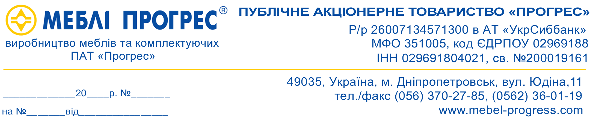

Дніпровське територіальне
управління НКЦПФР
49600, м. Дніпропетровськ
вул. Набережна ім. Леніна, 29

Згідно автоперевірки річного звіта за 2014 рік (в яку включені вимоги, встановлені Наказом Голови комісії №1597 від 27.12.07 р.):

1.Не заповнено: Інформація про рейтингове агентство
2.Не заповнено: Інформація про осіб, що володіють 10 відсотків та більше акцій емітента (юридичні особи)
3.Не заповнено: Процентні облігації
4.Не заповнено: Дисконтні облігації
5.Не заповнено: Цільові (безпроцентні) облігації
6.Не заповнено: Інформація про інші цінні папери, випущені емітентом (емісія яких підлягає реєстрації) (крім іпотечних облігацій, іпотечних сертифікатів, сертифікатів ФОН)
7.Не заповнено: Інформація про похідні цінні папери
8.Не заповнено: Інформація про викуп власних акцій протягом звітного періоду
9.Не заповнено: Відомості щодо участі емітента в створенні юридичних осіб
10.Не заповнено: Інформація щодо посади корпоративного секретаря.
11.Не заповнено: Інформація про зобов'язання емітента (за кожним кредитом)
12.Не заповнено: Інформація про зобов'язання емітента (за кожним випуском облігацій)
13.Не заповнено: Інформація про зобов'язання емітента (за іпотечними цінними паперами )
14.Не заповнено: Інформація про зобов'язання емітента (за сертифікатами ФОН)
15.Не заповнено: Інформація про зобов'язання емітента (за іншими цінними паперами (у тому числі за похідними цінними паперами))
16.Не заповнено: Інформація про зобов'язання емітента (за фінансовими інвестиціями в корпоративні права)
17.Не заповнені всі реквізити в розділі "Інформація про дивіденди"

Пояснення:

По незаповненим формам (п.1-16) –в полі «Примітки» форми «Зміст» ми вказали причини відсутності цієї інформації.

По п.17 - не заповнени дати по відсутнім даним або дани відсутні.

Генеральний директор
ПАТ „ПРОГРЕС” О. Є. Бочаров

Вик. Фурсова Р.В.тел. 789-38-85

